**西阆苑小二班班级动态**



春天是万物复苏、草木争荣的季节，在人们的期盼中春天如期而至。 2025.04.16

阶段课程三：春天来了

关键活动：春天在哪里 春天的毅行

【**01 来园篇**】

本班共22人，今日实际来园21人，缺1人：蒋景昱在家休息。

今日早点：鲜牛奶、鸡蛋仔饼干。

早晨，小朋友们自己独立入园进班，二次晨检，签到打卡，绕水杯绳……一起来看看晨间小朋友的入园状态吧！

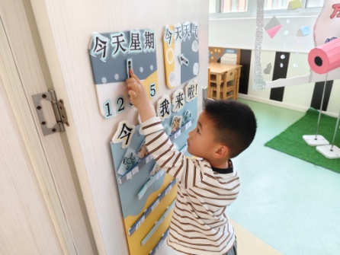 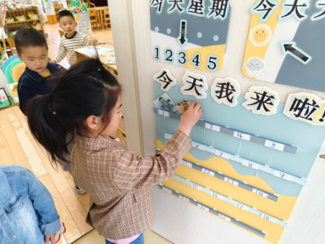 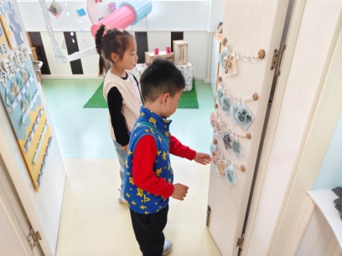

【**02 区域篇**】

区域游戏时间到了，小朋友们自主进入喜欢的区域游戏。快来看看他们的游戏情况吧！

|  |  |  |
| --- | --- | --- |
| D:/戚雷鹰/2023.08-2026.07/西阆苑中二班/主题/主题：冬爷爷的礼物/活动照片/小小孙悟空/IMG_20241224_084359.jpgIMG_20241224_084359 | D:/戚雷鹰/2023.08-2026.07/西阆苑中二班/主题/主题：冬爷爷的礼物/活动照片/小小孙悟空/IMG_20241224_084419.jpgIMG_20241224_084419 | D:/戚雷鹰/2023.08-2026.07/西阆苑中二班/主题/主题：冬爷爷的礼物/活动照片/小小孙悟空/IMG_20241224_090812.jpgIMG_20241224_090812 |
| 阅读区：于晨栩小朋友在区域内阅读绘本《100只蜗牛去旅行》，并将自己阅读画面的感受表征在记录纸上。 | 美工区：王馨悦小朋友在区域内绘画春天的瓢虫，她把瓢虫的特征表现得很明显，还添加了很多春天其他的元素。 | 益智区：谢瑞、陈生冉小朋友在区域里面玩棒环游戏。一人直接用棒环拼摆图案，另一人在已有图案上拼摆。 |

【**03 体检篇**】

本次体检共四个项目：氟离子、视力筛查、内科外科口腔检查、验血。小朋友们在体检期间都能有序参加，而且也很勇敢，主动配合。一起来看看他们在体检时的镜头吧！

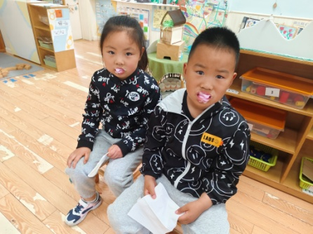 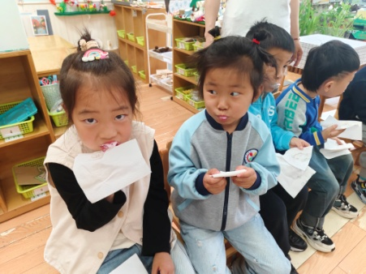 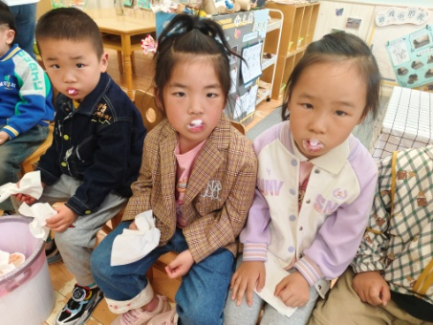

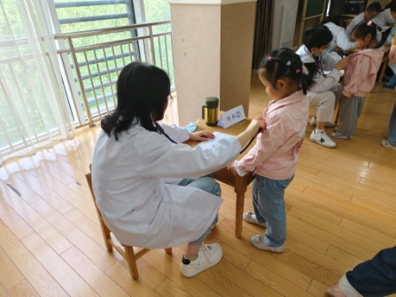 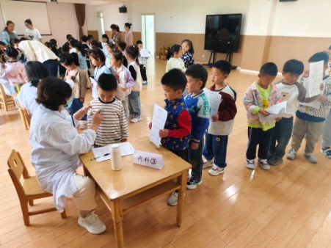 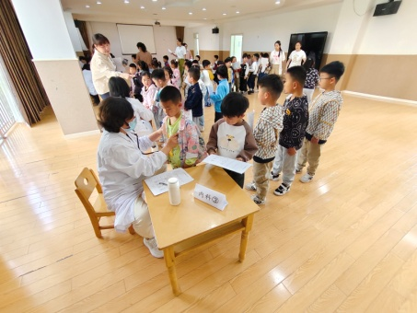

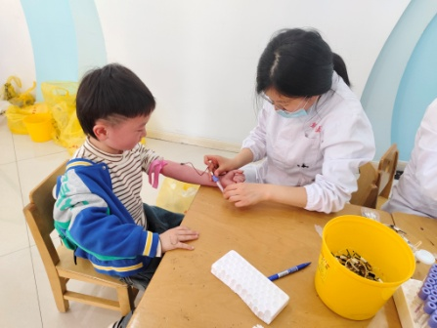 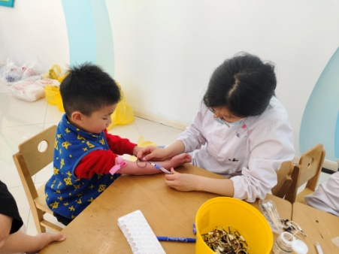 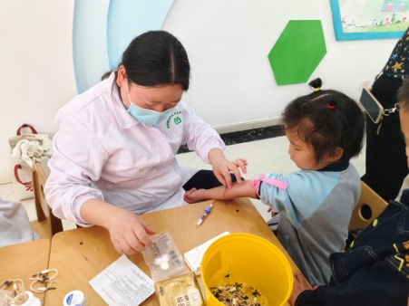

【**04 学习篇**】

**活动：数学《认识梯形》**

这是一节图形认知类数学活动。梯形是指一组对边平行而另一组对边不平行的四边形，平行的两边叫做梯形的底边，较长的一条底边叫下底，较短的一条底边叫上底。另外两边叫腰；夹在两底之间的垂线段叫梯形的高。一腰垂直于底的梯形叫直角梯形。梯形是幼儿所要认识的平面图形中最难理解的一种，儿童对于几何图形的认识有一个递进的过程：匹配（对应）到指认再到命名，在设计认识几何图形时我们要遵循以上发展过程。本次活动以“城堡一日游”情境贯穿，设置了“感知梯形”、“梯形通行证”、“找梯形”的游戏环节，让幼儿从自己的操作体验中感知梯形的特征，从而发现梯形的多样性。

出示梯形城堡，提问：这是什么图形城堡呢？这个图形是什么样子的？

胡心悦：这个图形是梯形。

陈生冉：它有两条线是直直的，下面一条长，上面一条短；还有两条线是斜斜的。

小结：像这样，有四条边、四个角，上下两条边是平平的，一条长、一条短，左右两条边是斜斜的，我们叫它梯形。

士兵挡在城堡门口，他们要求是要持有一张梯形通行证方可进入城堡。

操作要求：每人一张纸，请在纸上画一个梯形。画完的小朋友和旁边的同伴比一比，说一说，你画的梯形是什么样子的。

幼儿动手制作梯形通行证。

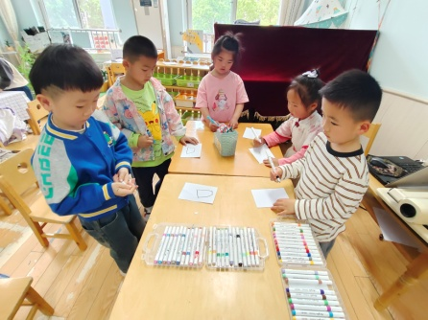 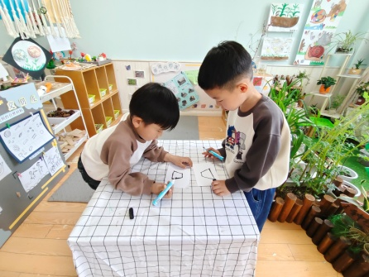 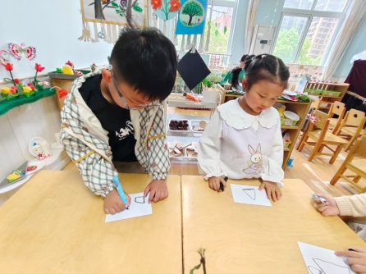

【**05 生活篇**】

今日午餐：扬州炒饭、菌汤老鹅煲。今日观察幼儿添饭和进食的整体情况。一起来看看今天小朋友在这些方面的表现吧！

备注：★按时用餐 ▲挑食或用餐时间长

|  |  |  |  |  |  |
| --- | --- | --- | --- | --- | --- |
| 幼儿 | 添饭 | 按时用餐 | 幼儿 | 整理湿巾 | 按时用餐 |
| 王馨悦 | 添1碗 | ★ | 杨梓熠 | 未添 | ★ |
| 吴婉琰 | 未添 | ★ | 杨梓煜 | 未添 | ★ |
| 梁珵恩 | 未添 | ★ | 谢瑞 | 未添 | ★ |
| 张诗韵 | 未添 | ★ | 成铭恩 | 未添 | ★ |
| 单小岩 | 添1碗 | ★ | 唐皓辰 | 未添 | ★ |
| 陈生冉 | 未添 | ★ | 付宇晨 | 未添 | ★ |
| 胡心悦 | 添1碗 | ★ | 蒋景昱 | 请假 | 请假 |
| 郭沛怡 | 添1碗 | ★ | 陈之昂 | 添1碗 | ★ |
| 鲍琳筱 | 未添 | ★ | 董益嘉 | 未添 | ★ |
| 丛天朗 | 未添 | ★ | 李咏集 | 未添 | ★ |
| 于晨栩 | 添2碗 | ★ | 张文轩 | 未添 | ★ |

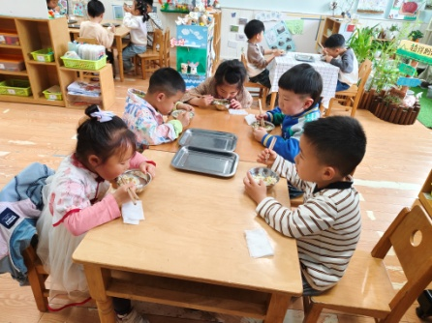 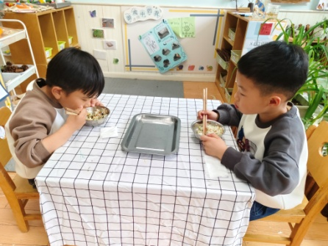 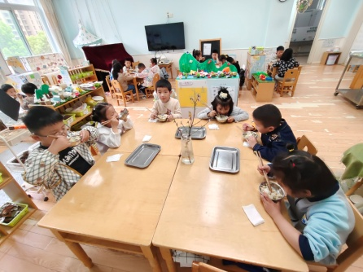

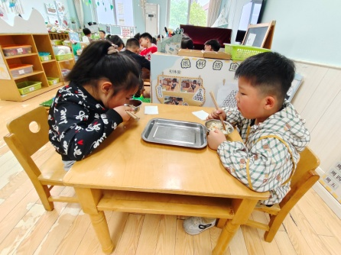 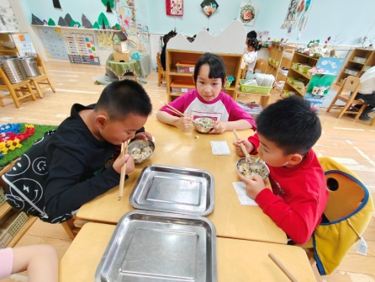 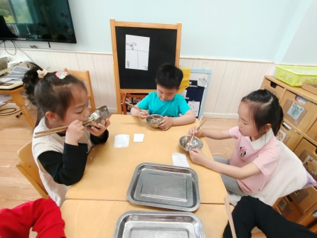

【**06 温馨提示**】

|  |
| --- |
| **关于发育评估信息填写的问题：**  各位家长好，请大家扫描下方二维码完成幼儿发育评估相关信息填写，注意信息务必填写准确，今天全部填写完成，完成后在班级群里接龙，请大家关注。  另外，在填写过程中请大家注意:1.未满66个月的幼儿，家长都要完成ASQ-3发育评估；2.去年做过评估的会出现“重复筛查”，家长只需点击“重复筛查“再填一下即可，不会产生费用。3. 幼儿出生年龄超过66个月的不用做，但也请在群内告知。感谢大家的配合！  C:\Users\Lenovo\Documents\Tencent Files\386502127\Image\Group2\)B\EI\)BEIPEQ_UFUKD3YXAD8PWT6.png |

**—END—**

在一起的点滴都值得记录